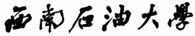
程序设计综合实践
课程设计报告



题 目 单项选择题标准化考试系统
学生姓名 骆少松
教学院系 计算机科学学院
专业年级 软件工程2018级
指导教师 杨力

完成日期 2019 年 5 月 15 日

目 录

1、概述 1
2、系统功能设计 1
2.1 系统功能模块图 1
2.2系统功能说明 1
3、数据结构设计 1
4、详细设计 1
5、系统测试及实验结果 1
6、总结 1
致谢 1
参考文献 1
附程序清单 1

1、概述
本程序旨在训练基本编程能力，了解操作信息系统的开发流程，熟悉C语言的文件和结构数组的各种基本操作。本程序涉及结构体、数组、 指针、文件等方而的知识。通过本程序的训练，使读者能对C语言的文件操作有一个更深刻的了解，掌握利用数组存储结构实现单项选择题标准化考试系统，为进一步开发出高质量信息管理系统打下坚实的基础。

2、系统功能设计

2.1 系统功能模块图
试题录入模块
试题抽取模块
用户答题模块
自动评卷模块
退出系统
其他功能模块
键盘输入存储至结构体
将结构体内容写入文本
系统依次打印试题
用户输入答案，答案存于数组
回答的数组与试题链表答案域比较
打印每道题的正误及总分
重新答题，调用用户答题模块
显示答案，打印试题节点答案域
现有试题库所有试题读出至链表并得出试题总数
产生用户要回答的试题数N 位于试题总数范围内
依次按随机数挑选链表结点，重组链表并释放链表

2.2系统功能说明
一：功能描述：
根据需求描述,本人按照结构化程序设计的原则将整个系统划分若干个功能模块：
(1)用文件保存试题库。(每个试题包括题干、4个备选答案、标准答案)。
(2) 试题录入：可随时增加试题到试题库中。
(3) 试题抽取：每次从试题库中可以随机抽出N道题(N由键盘输入)。
(4) 答题：用户可实现输入自己的答案。
(5) 自动判卷:系统可根据用户答案与标准答案的对比实现判卷。

3、数据结构设计
（1）本程序定义了结构体choisesnode,主要用于存放试题的基本信息,如下所示:

Struct choisesnode{
Char ask[200];
Char choises[4][100];
Char answay;
Struct choisesnode *next;
};

其中，各字段含义如下：
ask[200]: 试题的题干；
choises[4][00]: 试题的四个选项；
answay: 试题的答案；
next: 指向下一一个试题；
（2）用一-个switch语句来确定用户在主菜单选择的功能选项，进入能实现不同的函数调用以实现用户需要的功能,二级菜单选项也是如此；

4、详细设计
（一）分析：
首先，调用Menu()函数显示初始界面;其次用户输入nu以作选择,用switch语句实现该系统各功能,若nu为A,系统实现录入试题功能;若nu为B,系统实现随机抽取试题功能;若nu为C,系统实现用户答题功能;若nu为D,系统实现自动判卷功能;若nu为E,系统实现其他功能,此时显示子菜单,其他功能分为重新答题与显示答案;若nu为F,系统实现退出系统功能。
(1)用文件保存试题库模块: 应该预备一个试题库文本，试题库中可以事先存有试题，每一个试题.用一个结构体变量存储;
(2)试题录入模块: 临时创建一个结构体 变量存储从键盘输入的一个试题的数据;再用fprintf函数将该结构体的数据写入文本;
(3)试题抽取模块: 将试题库中所有试题依次读到一个结构体链表中，由键盘输入的N产生N个随机数可以将随机数用一个数组存储,按照每一 二随机数的值确定所抽取到的试题,并将试题存储到另一个链表，达到间接的随机抽取试题的效果，同时释放第- - -个链表的内存;
(4)答题模块: 建立一个数组存储用户所输入的答案，将答案同链表的对应的结点的答案域部分比较，相同则正确，并且设置的累加器自增加1，同时设置的标志数组(初始化为0)在对应位置置为1,表示该题正确;答案对比不同时则累加器与标志数组都在对应位置不操作;
(5)自动判卷模块: 输出累加器的值表示总共答对的试题总数，同时输出标志数组每一道题的标志表示答对与答错的试题;
(6)自动增加的新功能模块: 该模块会弹出二级菜单，具体有“重新答题”、“显示答案”及"返回主菜单”三个功能,”重新答题”将调用答题模块，将刚刚答过的题重新让用户回答，“显示答案”将打印每-一个试题结点的答案域,“返回主菜单”则break跳出并打印主菜单；
(7)退出系统模块: 释放内存并且return返回0；

（二）设计流程(N-S图)：
1.录入
录入试题

是否要往试题库添加一道试题？
N Y

Ch=Y
Break(返回主菜单)录入试题
答案

录入完毕

2.答题
答题

抽题成功

Break(返回主菜单)

i<随机抽题数目

记录答案

答题

N Y

答题结束

3评卷

Y N
评卷

Break(返回主菜单)
显示结果
i<已答题数目
判断正误
是否完成答题

显示结果

评卷结束

5、系统测试及实验结果
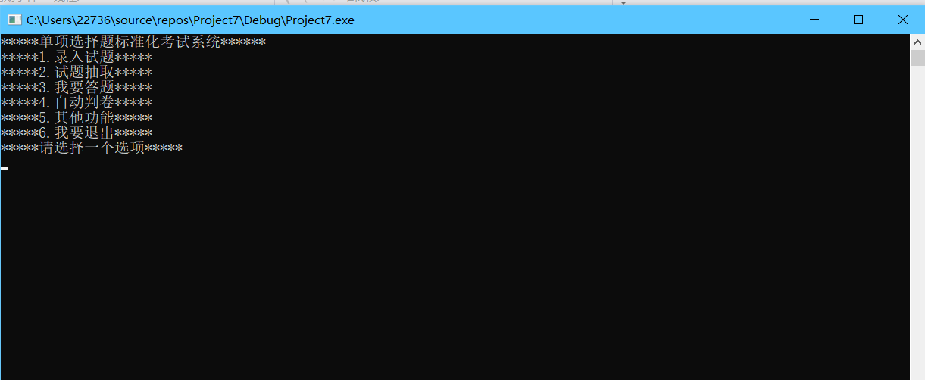
主菜单界面
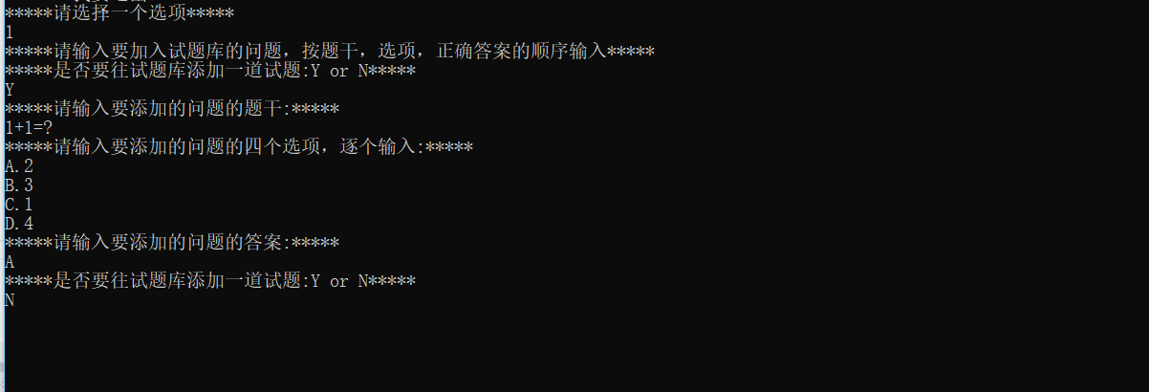
功能1插入试题
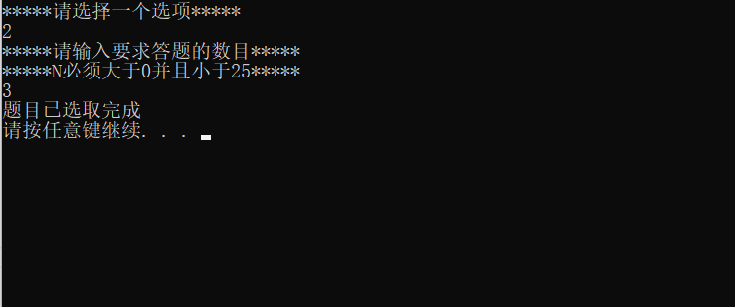
功能2抽取试题
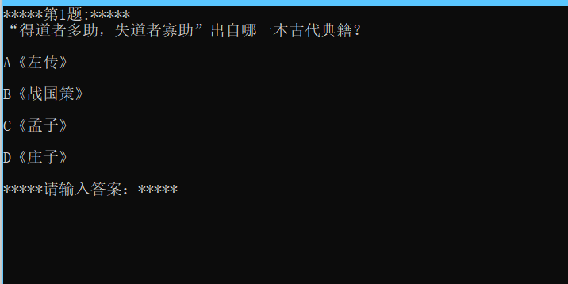
功能3答题
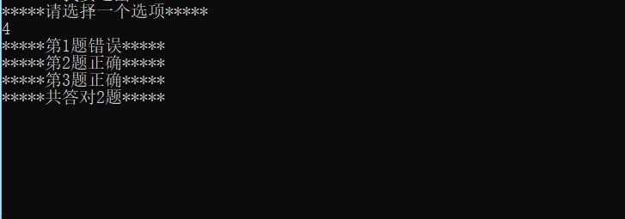
功能4自动评卷
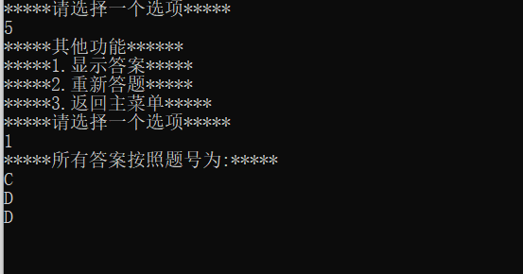
功能5其他功能1显示答案

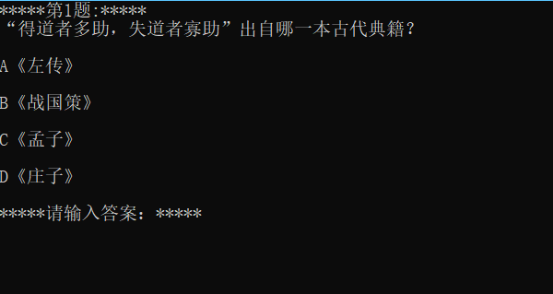
功能5其他功能2重新答题
功能5其他功能3返回主菜单

功能6退出系统

（图略）

6、总结
通过本次程序设计我对文件操作有了进一步的认识和提升，通过单项选择标准化系统设计，对C语言以及程序设计思维也有很大的提升，当然在此过程中，我也遇到或多或少的问题，就拿文件操作来说，起初对相对路径和绝对路径有了一些混淆，以及文件的写入，读取都出现了很多问题，经过查阅书籍资料，对文件操作有了全面的学习和掌握。

致谢
感谢本次程序设计实践老师的辛勤指导，详细讲解，耐心解答！

参考文献
[1] 苏小红, C语言程序设计(第4版),高等教育出版社, 2017.1)
[2] 陈朔鹰, C语言程序设计习题集,北京:人民邮电出版社, 2003.

附程序清单
#include<stdio.h>
#include<stdlib.h>
#include<time.h>
#include<string.h>
struct choisesnode
{
char ask[200];//题目内容
char choises[4][100];//选项
char answay;//输入答案
struct choisesnode *next;
};

void Menu(void);//一级菜单
void SecondMenu(void);//二级菜单
void Inserttext(struct choisesnode *t);//试题添加
void Getnumber(struct choisesnode **headt, int *j);//抽取试题
struct choisesnode *Getquestions(int N1, int *atp, int j, struct choisesnode *headt);//答题题目
void Answay(struct choisesnode *node1, char *ans2, int j);//选择答题
void Judge(struct choisesnode *node1, char *ans2);//自动评卷函数
void PrintAnsway(struct choisesnode *node1);
FILE *fp;
int N;
int NN = 0;
char nu;
int at[200];
char answay2[200];
int main()
{
struct choisesnode *node1 = NULL;//创建结构体指针试题
struct choisesnode temp;
temp.next = NULL;

if (!(fp = fopen("C:\\试题库.txt", "a+")))
{

printf("*****打开试题库出错*****\n");
exit(1);

}

do {

Menu();
nu = getchar();
getchar();
switch (nu)
{
/*添加试题*/
case '1':
{

printf("*****请输入要加入试题库的问题，按题干，选项，正确答案的顺序输入*****\n");
Inserttext(&temp);
}
system("cls");
break;
/*抽取试题*/
case '2':
{
struct choisesnode *headt = NULL;
printf("*****请输入要求答题的数目*****\n");
Getnumber(&headt, &NN);

do
{
printf("*****N必须大于0并且小于%d*****\n", NN + 1);
scanf("%d", &N);
getchar();
} while (N<1 || N>NN);
while (NULL != node1)
{
struct choisesnode *temq = NULL;
temq = node1;
node1 = node1->next;
free(temq);

}

node1 = Getquestions(N, at, NN, headt);

}
printf("题目已选取完成\n");
system("pause");
system("cls");
break;
/*选择答题*/
case '3':
{
char ch2;
int jt = N;
printf("*****是否已经执行第二个选项:Y or N*****\n");
ch2 = getchar();
getchar();
if ('N' == ch2 || NULL == node1)
{
printf("*****加载试题失败,请先选择并执行第二个选项*****\n");
getchar();
system("cls");
break;
}
if ('Y' == ch2) {
Answay(node1, answay2, jt);
printf("答题已完成\n");
system("pause");
system("cls");
}
else
printf("*****请正确输入：Y or N*****\n");
}
system("cls");
break;
/*自动评卷*/
case '4':
Judge(node1, answay2);
getchar();
system("cls");
break;
/*其他功能*/
case '5':
{

char mu;
do
{
int jt = N;
SecondMenu();
mu = getchar();
getchar();
switch (mu)
{
/*显示答案*/
case '1':
PrintAnsway(node1);
getchar();
system("cls");
break;
/*重新答题*/
case '2':
Answay(node1, answay2, jt);
break;
/*返回主菜单*/
case '3':
system("cls");
break;
default:
printf("*****输入错误，请按要求输入*****\n");
break;
}
} while ('3' != mu);

}
break;
/*退出系统*/
case '6':
{
struct choisesnode *pt, *qt = node1;
while (NULL != qt)
{
pt = qt;
qt = qt->next;
free(pt);
}
}
break;
default:printf("*****输入错误*****\n");
getchar();
system("cls");
break;
}
} while ('6' != nu);
fclose(fp);
fp = NULL;
return 0;

}
void Menu(void)//主菜单
{
printf("*****单项选择题标准化考试系统******\n");
printf("*****1.录入试题*****\n");
printf("*****2.试题抽取*****\n");
printf("*****3.我要答题*****\n");
printf("*****4.自动判卷*****\n");
printf("*****5.其他功能*****\n");
printf("*****6.我要退出*****\n*****请选择一个选项*****\n");

}
void SecondMenu(void)//二级菜单
{
printf("*****其他功能******\n");
printf("*****1.显示答案*****\n");
printf("*****2.重新答题*****\n");
printf("*****3.返回主菜单*****\n");
printf("*****请选择一个选项*****\n");

}
void Inserttext(struct choisesnode *t)//试题插入函数
{

do
{
char ch1;
char(*choisestemp)[100];
int i = 0;
printf("*****是否要往试题库添加一道试题:Y or N*****\n");
choisestemp = t->choises;
ch1 = getchar();
getchar();
if ('N' == ch1)
break;
else
if ('Y' == ch1)
{

fseek(fp, 0, 2);
printf("*****请输入要添加的问题的题干:*****\n");
gets(t->ask);
fprintf(fp, "%s\n", t->ask);
printf("*****请输入要添加的问题的四个选项，逐个输入:*****\n");

for (; choisestemp[i] < t->choises[4]; i++)
{
gets(choisestemp[i]);
fprintf(fp, "%s\n", choisestemp[i]);
}

printf("*****请输入要添加的问题的答案:*****\n");
t->answay = getchar();
getchar();
fprintf(fp, "%c\n", t->answay);

}
else printf("*****请按要求输入:Y or N*****\n");

} while (1);

}

void Getnumber(struct choisesnode **headt, int *j)//抽取题目
{

struct choisesnode *before = NULL;
struct choisesnode *pt = NULL;
int i = 0;
int k = 0;
*j = 0;
rewind(fp);
while (!feof(fp))
{
pt = (struct choisesnode*)malloc(sizeof(struct choisesnode));
pt->next = NULL;
++(*j);
fgets(pt->ask, 200, fp);
for (k = 0; k < 4; k++)
fgets(pt->choises[k], 100, fp);
fscanf(fp, "%c\n", &pt->answay);
if (NULL == *headt)
*headt = pt;
else
before->next = pt;
before = pt;
}

}
struct choisesnode *Getquestions(int N1, int *atp, int j, struct choisesnode *headt)//答题题目
{

struct choisesnode *head = NULL;
struct choisesnode *before = NULL;
struct choisesnode *pt = NULL;
struct choisesnode *qt = NULL;
int i = 0;
int k = 0;
srand((unsigned)time(0));
for (i = 0; i < N1; i++)
{
int l = 0;
atp[i] = 1 + rand() % j;
for (; l < i;)
{
if (atp[i] == atp[l])
{
atp[i] = 1 + rand() % j;
l = 0;
}
else
l++;
}

}
before = NULL;
pt = NULL;

while (k < N1)
{
int k1 = 0;
pt = (struct choisesnode*)malloc(sizeof(struct choisesnode));
pt->next = NULL;
qt = headt;
while (--atp[k])
qt = qt->next;
strcpy(pt->ask, qt->ask);
for (k1 = 0; qt->choises[k1] < qt->choises[4]; k1++)
strcpy(pt->choises[k1], qt->choises[k1]);
pt->answay = qt->answay;
if (NULL == head)
head = pt;
else
before->next = pt;
before = pt;
k++;

}

while (NULL != headt)
{

struct choisesnode *st;
st = headt;
headt = headt->next;
free(st);
}

return head;

}
/*函数功能：答题模块功能*/
void Answay(struct choisesnode *node1, char *ans2, int j)
{
int jt = 0;
for (; jt < j; jt++)
{

int k = 0;
system("cls");
printf("*****第%d题:*****\n", jt + 1);
puts(node1->ask);
for (; k < 4; k++)
puts(node1->choises[k]);
printf("*****请输入答案：*****\n");
*ans2++ = getchar();
getchar();
node1 = node1->next;
system("cls");

}
}
/*函数功能：评定答题正误*/
void Judge(struct choisesnode *node1, char *ans2)
{
int sum = 0;
int kt = 0;
int flag[200] = { 0, };
struct choisesnode *node2;
node2 = node1;
while (NULL != node2)
{

if (node2->answay == (*ans2))
{
sum++;
flag[kt] = 1;

}
++ans2;
++kt;
node2 = node2->next;

}

node2 = node1;
kt = 0;
for (; NULL != node2; node2 = node2->next)
{
if (flag[kt])
printf("*****第%d题正确*****\n", kt + 1);
else
printf("*****第%d题错误*****\n", kt + 1);
kt++;
}
printf("*****共答对%d题*****\n", sum);

}
/*函数功能：打印试题答案*/
void PrintAnsway(struct choisesnode *node1)
{
printf("*****所有答案按照题号为:*****\n");
while (NULL != node1)
{
printf("%c\n", node1->answay);
node1 = node1->next;

}

}
附试题库：
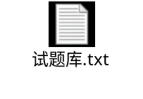
C:\试题库.txt
世界上海拔最高的山峰是哪一座？
A.乔戈里峰
B.珠穆朗玛峰
C.干城章嘉峰
D.公格尔山峰
B
西南石油大学是在哪一年建校？
A.1957
B.1858
C.1958
D.1978
C
陈乔恩美不美？
A.太美了
B.一般般
C.还行吧
D.不晓得
A
五四运动的导火线（）
A.巴黎和会外交的失败
B.我不晓得，反正不是因为我。
C.工人运动的推动
D.俄国十月革命的的影响
A
1+1+1+2+3*7=()
A.24
B.25
C.26
D.27
C
以下哪种食品不适于小儿冬季补益？
A.山楂
B.红小豆
C.茯苓
D.何首乌
D
吉它有几根弦？
A.4根
B.6根
C.7根
D.9根
B
血管破裂时，血液中的什么物质会凝结成块，堵住破裂部分以止血？
A.红血球
B.白血球
C.血小板
D.血清
C
我国古代称生什么为“弄瓦”？
A.男孩
B.女孩
C.第一个孩子
D.第二个孩子
B
“得道者多助，失道者寡助”出自哪一本古代典籍？
A《左传》
B《战国策》
C《孟子》
D《庄子》
C
父母和一个已婚子女及其配偶、后代所组成的家庭属于什么类型的家庭？
A.复合家庭
B.单身家庭
C.核心家庭
D.直系家庭
D
万里长城起于山海关，终止于：
A.玉门关
B.嘉峪关
C.居庸关
D.雁门关
B
“百会穴”在：
A.两眉间
B.头顶正中
C.上唇正中
D.后脑上
B
从何时起，对最高统治者称“王”？
A.夏
B.商
C.春秋
D.周
B
大雁塔在哪里？
A.苏州
B.杭州
C.南京
D.西安
D
平面直角坐标系中,右下方为第几象限？
A.第一象限
B.第二象限
C.第三象限
D.第四象限
D
龙在十二生肖中排行第几？
A.3
B.4
C.5
D.6
C
什么食品东、南、西、北都出产?
A.苹果
B.香蕉
C.瓜
D.草莓
C
"天有玉池露，凡间神仙水”，被誉为“神仙水”的是（）
A.蜂蜜柚子茶
B.sk-Il
C.大自然的搬运工---农夫山泉
D.自然堂
B
不喜欢家里装修风格、家中陈列,怎么办？拥有拆家小能手（ ）一键解决你所有忧愁。
A、逗比哈士奇
B、高冷吉娃娃
C、碎尸法斗
D、草原魔獒
A
如果想去掉身上的小肉肉，首先要管好自己的嘴，那有什么是可以吃的呢？
A.小鲜肉鹿晗代言的KFC
B.闺蜜的马卡龙
C.男盆友叮嘱的“喝点热水”
D.自己造出来的土
C

1+1=?
A.2
B.3
C.1
D.4
A

